Nama : M.Randy Anugerah

Email : randyanugerah2703@webmail.umm.ac.id

ID Telegram : @RandyAn27

1. Apakah alasan anda tertatik dengan dunia data science?

* Karena di masa depan pemanfaatan data akan selalu ada di semua aspek kehidupan maupun bisnis. Intinya ya untuk mempersiapkan diri buat trend yang ada di masa depan.

1. Sebutkan contoh pengaplikasian data science di kehidupan sehari-hari!

* Ketika main game puzzle biasanya kita memerlukan suatu data/informasi untuk memecahkan puzzle dalam game tersebut
* Ketika berbelanja si pemilik toko mencek data tiap pelanggannya, jika misal si A membeli sikat gigi dan membeli pasta gigi sekaligus,kejadian ini dilakukan berulang2. maka dari data tersebut, si pemilik toko akan meletakkan sikat gigi dan pasta gigi nya berdekatan
* Ramalan cuaca yang tiap hari kita lihat di layar hp kita, merupakan pengaplikasian data science karena mereka membutuhkan data misal (kelembapan udara, kecepatan angin, dll) lalu data tersebut diolah menjadi ramalan.

1. Materi apakah yang ingin anda pelajari untuk merealisasikan alasan ketertarikan anda terhadap data science?

* Visualisasi data
* Normalisasi data

1. Sebutkan nama-nama perusahaan yang menggunakan data science dalam bisnisnya!

* Shopee
* Tokopedia
* Grab
* Go-Jek
* Dll

1. Hal baik apa yang ingin anda lakukan dengan data science ? berikan alasannya! (semoga dengan ini kalian dapat merealisasikan hal baik tersebut secepatnya)

* Membantu perusahaan atau kantor di tempat saya yang kebanyakan masih manual dalam mengolah data mentah

1. 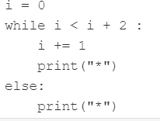Berapa banyak * yang dicetak oleh output dari kode berikut?

* 4

1. Apa output dari kode berikut ?

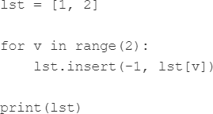

* [1, 1, 1, 2]

1. Berapa banyak elemen yang akan dimiliki oleh variable lst apabila kode berikut dijalankan?



* Tidak ada elemen

1. Apakah hasil dari kode berikut?

* 0

1. Manakah dari pernyataan ini yang benar berdasarkan kode berikut ? **(tandai bold semua jawaban anda)**

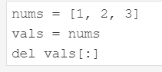

* 1. Vals lebih panjang dari nums
  2. Nums lebih panjang dari Vals
  3. Code tersebut menyebabkan runtime error
  4. **Nums dan vals adalah variable dengan nama yang berbeda dari list yang sama**
  5. Nums dan vals adalah list yang berbeda

1. 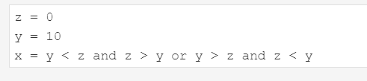Apakah nilai dari variable x?

* True

1. Bila user memberikan input 5 dan 6 secara berurutan maka apakah output dari code berikut?

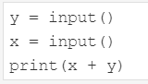

* 65

1. Manakah yang termasuk variable illegal atau yang selayaknya tidak boleh di gunakan sebagai nama variable?
   1. IN
   2. In
   3. in_
   4. **in**
2. 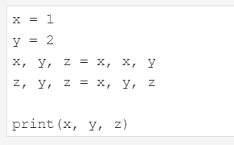Apakah output dari kode berikut?

* 1 1 2

1. Apakah output dari kode berikut?

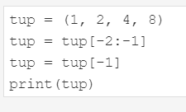

* 4

1. Lengkapilah program dibawah ini

17. fruits = ['apel', 'pisang', 'jeruk'] 18.

1. # Tambahkan 'anggur' ke 'fruits'
2. fruits.append('anggur') 21.
3. # Cetak 'fruits'
4. print(fruits) 24.
5. # Perbarui element index 0
6. fruits[0] = 'ceri' 27.
7. # Cetak element index 0
8. print(fruits[0]) 30.

31. fruits = ['apel', 'pisang', 'jeruk'] 32.

1. # Tambahkan 'anggur' ke 'fruits'
2. fruits.append('anggur') 35.
3. # Cetak 'fruits'
4. print(fruits) 38.
5. # Perbarui element index 0
6. fruits[0] = 'ceri' 41.
7. # Cetak element index 0
8. print(fruits[0])

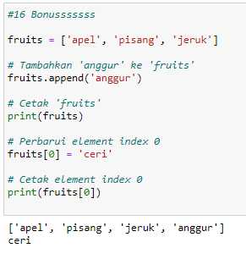Jawab :

1. Lengkapilah program dibawah ini!

Fruits = {'apel': 1, 'pisang': 2, 'jeruk': 4}

# Perbarui value dengan key 'pisang' menjadi 3 # Tambahkan data baru dalam variabel fruits

# Cetak fruits

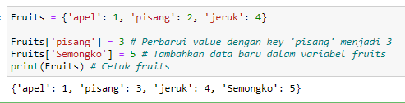Jawab :

1. Perbaiki program dibawah sehingga menghasilkan output yang sesuai

|  |
| --- |
| Def move(n, x, y, z): If n == 1:  Print("Pindah Kelas {} ke {}".format(x,y)) Else:  Move(n, x, z, y)  Move(n, x, y, z)  Move(n, x, z, y) Return move  Move(3, "A", "C", "B") |
| Pindah Kelas A ke C Pindah Kelas A ke B Pindah Kelas C ke B Pindah Kelas A ke C Pindah Kelas B ke A Pindah Kelas B ke C  Pindah Kelas A ke C |

Jawab :

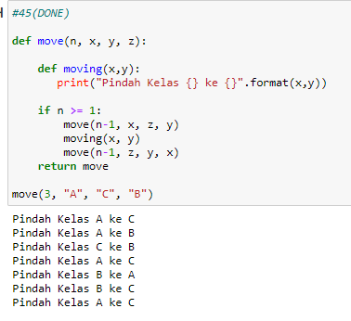

1. Tulis program Python untuk mencetak angka genap dari daftar tertentu.

Input [1, 2, 3, 4, 5, 6, 7, 8, 9]

Output [2, 4, 6, 8]

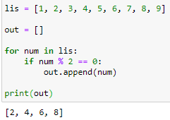

Jawab :

1. Tulis script Python untuk menggabungkan dictionaries berikut untuk membuat dictionary yang baru.

Dic1={1:10, 2:20}

dic2={3:30, 4:40}

Dic3={5:50, 6:60}

Output : {1: 10, 2: 20, 3: 30, 4: 40, 5: 50, 6: 60}

Jawab :

